～ 建物の老朽化と居住者の高齢化を克服するために ～

京都市中京区寺町通御池下ル（京都市役所向かい） TEL:075-231-3123
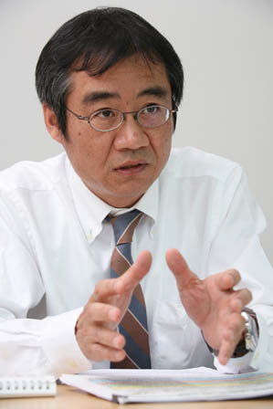

講師：山岡淳一郎氏（ノンフィクション作家）

講師：城本邦彦氏（京都市都市計画局住宅政策課・担当課長）

パネリスト： 木村 亮平氏（労住まきのハイツ管理組合）
森田 稔氏（ファミール伏見管理組合）
森 三代子氏（NPO法人京滋マンション管理対策協議会事務局長）
山田 尋志氏（高齢者福祉総合施設ももやま園長）
コーディネーター：山岡淳一郎氏（ノンフィクション作家）

主催：NPO法人京滋マンション管理対策協議会
共催：NPO法人マンションセンター京都
後援：京都市、 京都新聞社、


